SPLITZ
Site de gestion
des dépenses de groupe
Table des matières
Introduction 2
Spécifications fonctionnelles 2
Scénarios d’utilisation 3
Fonctionnalités détaillées 4
Les maquettes 7
Spécifications techniques 20
Éco-conception 20
Accessibilité 21
Référencement 21
Protection des données personnelles 21
Rôles et droits 21
Architecture technique 22
24
Veille technique 24
Contraintes 25
Sécurité 25
Organisation 25
Budget 28
Retro-planning 28

Introduction

Contexte du projet :
Splitz est une plateforme visant à simplifier la gestion des dépenses de groupe, permettant aux utilisateurs de gérer leurs budgets communs tout en réduisant les contraintes sociales liées aux transactions financières entre amis. Elle dispose d’une interface simple et épuré pour être accessible aux plus grand nombre d’utilisateurs.

Description du service :
La plateforme offre une solution complète permettant aux utilisateurs de suivre leurs dépenses personnelles et collectives, créer et gérer des budgets personnalisés, partager des dépenses via des groupes dédiés, ainsi que visualiser et optimiser leurs flux financiers.

Spécifications fonctionnelles
La plateforme intègre la création et le suivi des dépenses, la gestion de budgets personnalisés, le partage de dépenses entre utilisateurs, un système de notifications et rappels, une interface résponsive et intuitive, un système de recherche et filtrage des transactions, ainsi qu'une catégorisation intelligente des dépenses.

Scénarios d’utilisation
Un groupe d’amis utilisent le site pour la première fois, ils créent tous un compte afin de pouvoir s’ajouter en amis et recevoir des notifications sur le suivi des budgets et se connecte ensuite.
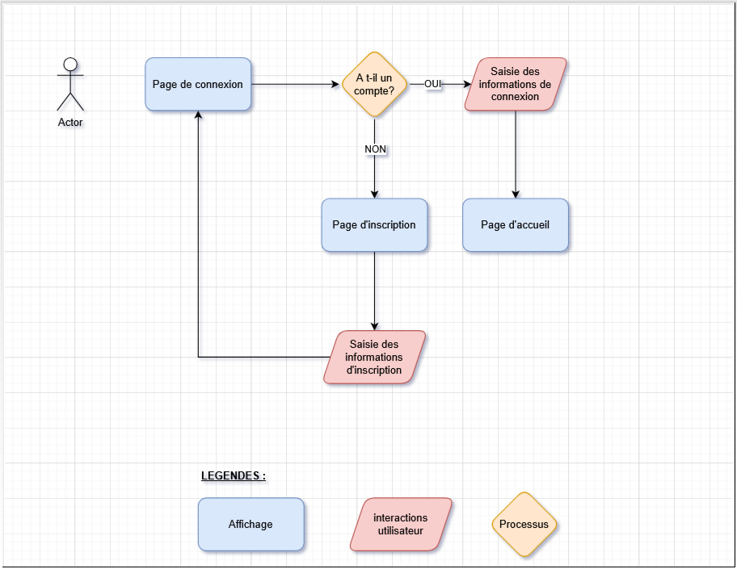
Un groupe d’amis souhaitent partager les frais d’un voyage, Ils se rendent sur le site et se connectent à leurs comptes, l’un d’entre eux créer ensuite un budget via la page « Budget » et clique sur le bouton « Ajouter un budget », Il donne pour nom au budget « Road-Trip », entre le montant de budget prévu et divise celui-ci en 3 catégories, Pour chaque catégorie il assigne les montants à chacun des « participants » via le bouton « ajouter un participant » qui lui demande de choisir parmi ses contacts et valide le budget, Une notification est envoyé à chacun des participants indiquant les détails du budget crée.
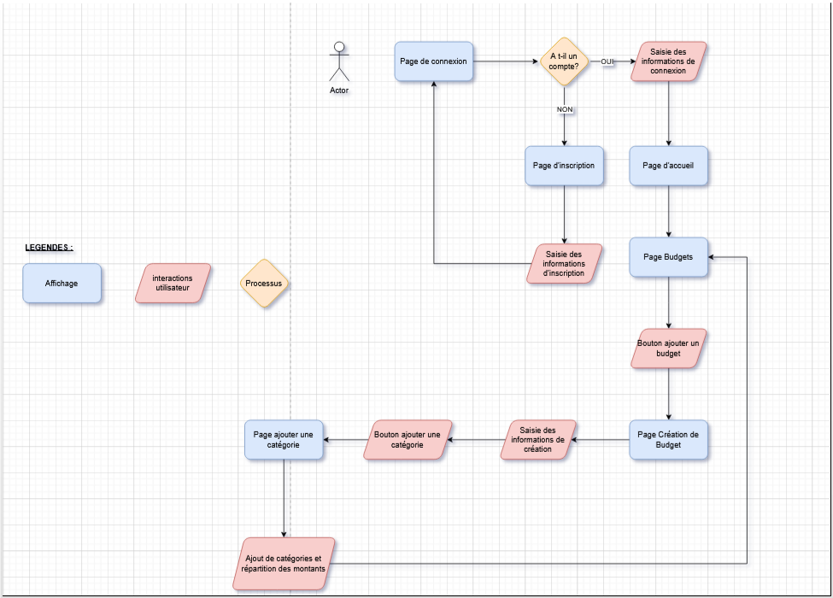

Fonctionnalités détaillées
Front-office (Espace utilisateur)
Page de connexion :
Un formulaire de connexion comprenant un champ Identifiant (obligatoire, maximum 255 caractères, sans espace, tiret ou underscore), un champ Mot de passe (obligatoire, minimum une majuscule, un chiffre et un caractère spécial, maximum 255 caractères, caché à la saisie avec bouton d'affichage), un lien vers la réinitialisation du mot de passe, un lien vers la création de compte et un bouton de validation.

Page d'enregistrement :
Un formulaire d'inscription comprenant un champ Identifiant (obligatoire, maximum 255 caractères, sans espace, tiret ou underscore), un champ Mot de passe (obligatoire, minimum une majuscule, un chiffre et un caractère spécial, maximum 255 caractères, caché à la saisie avec bouton d'affichage), un champ Confirmation mot de passe (obligatoire, caché à la saisie avec bouton d'affichage), un champ E-mail (obligatoire et avec vérification de format), un champ Téléphone (avec vérification de format), une vérification sécurisée par système de CAPTCHA et un bouton de validation.

Page de profil :
Les informations personnelles de l'utilisateur affichant l'Identifiant et l'ID de base de données (Champ modifiable), le Mot de passe (Champ modifiable), l'E-mail (Champ modifiable), le Téléphone (Champ modifiable) et la Date de création du compte.

Page d’accueil :
Une barre de recherche filtrant les transactions de l'utilisateur, ainsi que les 5 dernières transactions de l'utilisateur comportant l'Identifiant et l'ID de base de données, l'image du budget de la transaction, le nom de la catégorie de budget de la transaction, la date de la transaction (format JJ/MM/AA) et le montant de la transaction (format float).

Page de création des budgets :
Une image avec bouton d'importation depuis l'ordinateur (format png, jpg, jpeg), le nom du budget, le montant du budget, un bouton d'ajout d'une catégorie (10 catégories maximum), les icônes des catégories utilisées et un bouton de validation.

Page de création des catégories de budget (Accessible uniquement au créateur du budget):
Une icône avec bouton d'importation depuis l'ordinateur (format svg), le nom de la catégorie de budget, le montant total de la catégorie de budget (en format float), une liste des participants avec pour chaque ligne d'utilisateur l'Identifiant, l'ID de base de données et le montant à payer par utilisateur pour cette catégorie, un bouton d'ajout de participants ouvrant la page de liste des contacts de l'utilisateur, un bouton de calcul automatique du partage équitable du montant et un bouton de validation.

Page de détails d'un budget :
Une icône de la catégorie de budget (modifiable uniquement par le créateur), le nom de la catégorie de budget (modifiable uniquement par le créateur), le montant total de la catégorie de budget (modifiable uniquement par le créateur), une liste de participant avec pour chaque ligne d'utilisateur l'Identifiant, l'ID de base de données et le montant total à payer par utilisateur, un bouton d'ajout de participants (visible uniquement par le créateur), un bouton de paiement (visible par tous), un bouton de calcul automatique du partage équitable du montant (visible uniquement par le créateur), et un graphique en pourcentage des répartition du budget affichant le pourcentage de participation pour chaque utilisateur ainsi que l'Identifiant et l'ID de base de données.

Page liste des contacts :
Une barre de recherche filtrant les contacts de l'utilisateur, une liste des contacts affichant l'Identifiant, l'ID de base de données et l'image de profil utilisateur, un bouton d'ajout d'un contact et un bouton de suppression d'un contact.

Page nous contacter :
Un formulaire de contact comprenant un champ Identifiant (obligatoire, maximum 255 caractères, sans espace, tiret ou underscore), un champ Email (obligatoire et avec vérification du format), un champ Message (obligatoire, 255 caractères maximum) et un bouton de validation.

Les maquettes
Charte graphique Mobile / Desktop
Page de connexion Mobile / Desktop
Page d’inscription Mobile / Desktop
Page de profil Mobile / Desktop
Page de d’accueil Mobile / Desktop
Page de liste des contacts Mobile / Desktop
Page de recherche de contacts Mobile / Desktop
Page de liste des budgets Mobile / Desktop
Page de création des budgets Mobile / Desktop
Page de détails des budgets Mobile / Desktop
Page de création des catégories Mobile / Desktop
Page de contact Mobile / Desktop
Page de politique de confidentialité Mobile / Desktop

Spécifications techniques
Technologies
Frontend :
HTML5/CSS3 pour la structure de l'affichage du site en brut et le design des pages, et JavaScript pour les interactions utilisateurs telles que les boutons, les champs de formulaires et les animations.

Backend :
PHP 8.2 pour un modèle de structure MVC, incluant la gestion des routes et la sécurité (détaillé plus bas), MySQL 8.0 pour une base de donnée relationnelle en InnoDB et la gestion des rôles, BCRYPT pour le cryptage des mots de passes, et JWT et CSRF pour une authentification et une session sécurisées.

Hébergement :
PlanetHoster (version gratuite) pour un hébergement simple et eco-résponsable.

Éco-conception
Le site prévoit les optimisations d'éco-conception suivantes:
l'utilisation de l'hébergeur PlanetHoster qui s'appuie sur des serveurs alimentés avec des énergies vertes et renouvelables, l'optimisation des requêtes SQL pour une limitation des ressources consommées grâce à l'utilisation de requêtes ciblées, l'adaptation du graphisme et de l'ergonomie du site pour parvenir à un design sobre et épuré limitant les ressources consommées, l'utilisation d'icônes à la place d'images lorsque c'est possible, la compression des images pour limiter leurs poids, l'adaptation des tailles d'images en fonction de l'appareil utilisé, et la limitation du nombre de polices utilisées.

Accessibilité
L'accessibilité du site comprend la conformité WCAG 2.1 AA incluant un texte alternatif aux images, un contenu adaptable sans perte d'information, et une taille des polices d'écritures modifiables permettant une lisibilité accrue. Le site dispose également d'un design responsive conçu en mobile first et d'une navigation accessible au clavier.

Référencement
Le site utilisera des méta-descriptions, des titres pertinents, une structure HTML sémantique et des URLs propres et descriptives afin d'optimiser son référencement.

Protection des données personnelles
La protection des données étant une priorité, le site prévoit une conformité RGPD, une politique de confidentialité accessible aux utilisateurs et un chiffrement des données personnelles enregistrés dans la base de donnée accessible et modifiable par l'utilisateur.

Rôles et droits
Rôle Utilisateur :
Ce rôle pourra accéder à l’ensemble des pages en dehors de l’administration,
Il pourra modifier ses données personnelles et les budgets qu’il créera et pourra ajouter des contacts via la liste des utilisateurs et la barre de recherche.

Rôle Créateur :

Ce rôle est accessible par la création d’un budget, il hérite de tous les droits utilisateur et possède les autorisations d’accessibilités, de gestions et de modifications des budgets crées.

Rôle administrateur :

Ce rôle est destiné à l’administration du site, il hérite de tous les droits utilisateur et possède toutes les autorisations de gestion et d’administration possible, la suppression et la modification des comptes et des données d’utilisateurs dans le respect des règles de confidentialités.

Architecture technique
Schéma architecture Client / Serveur
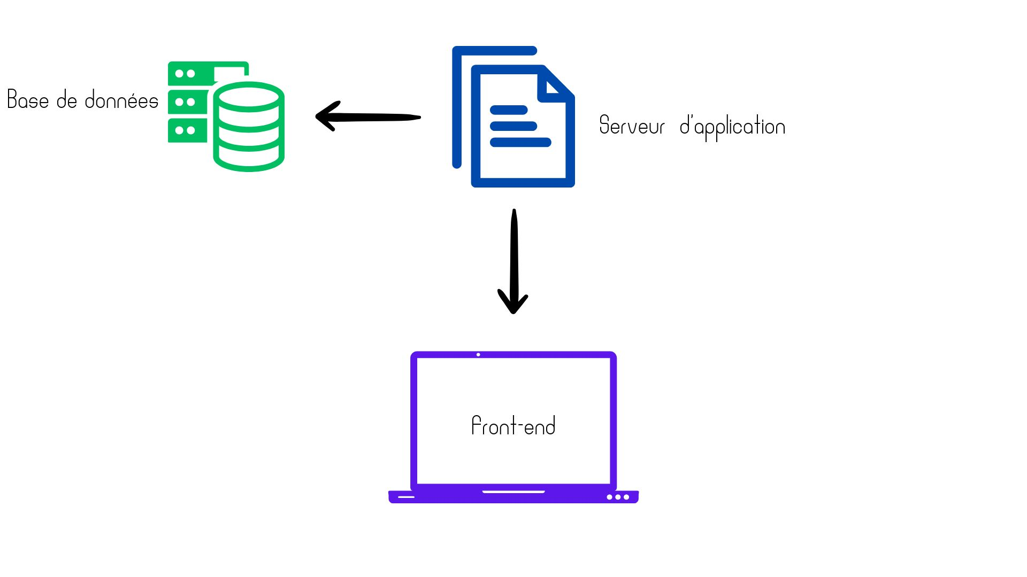

Schéma MVC avec routeur
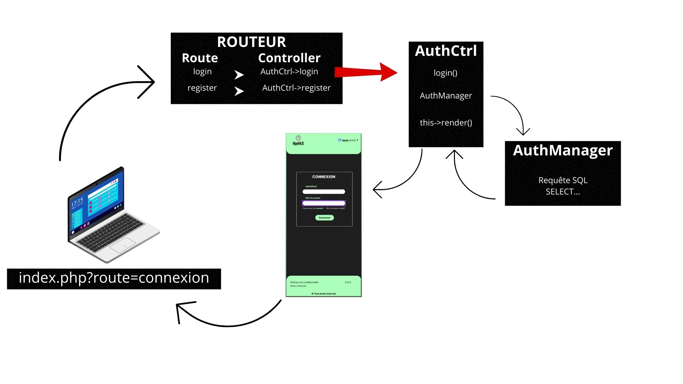
MCD : modèle de conception des données
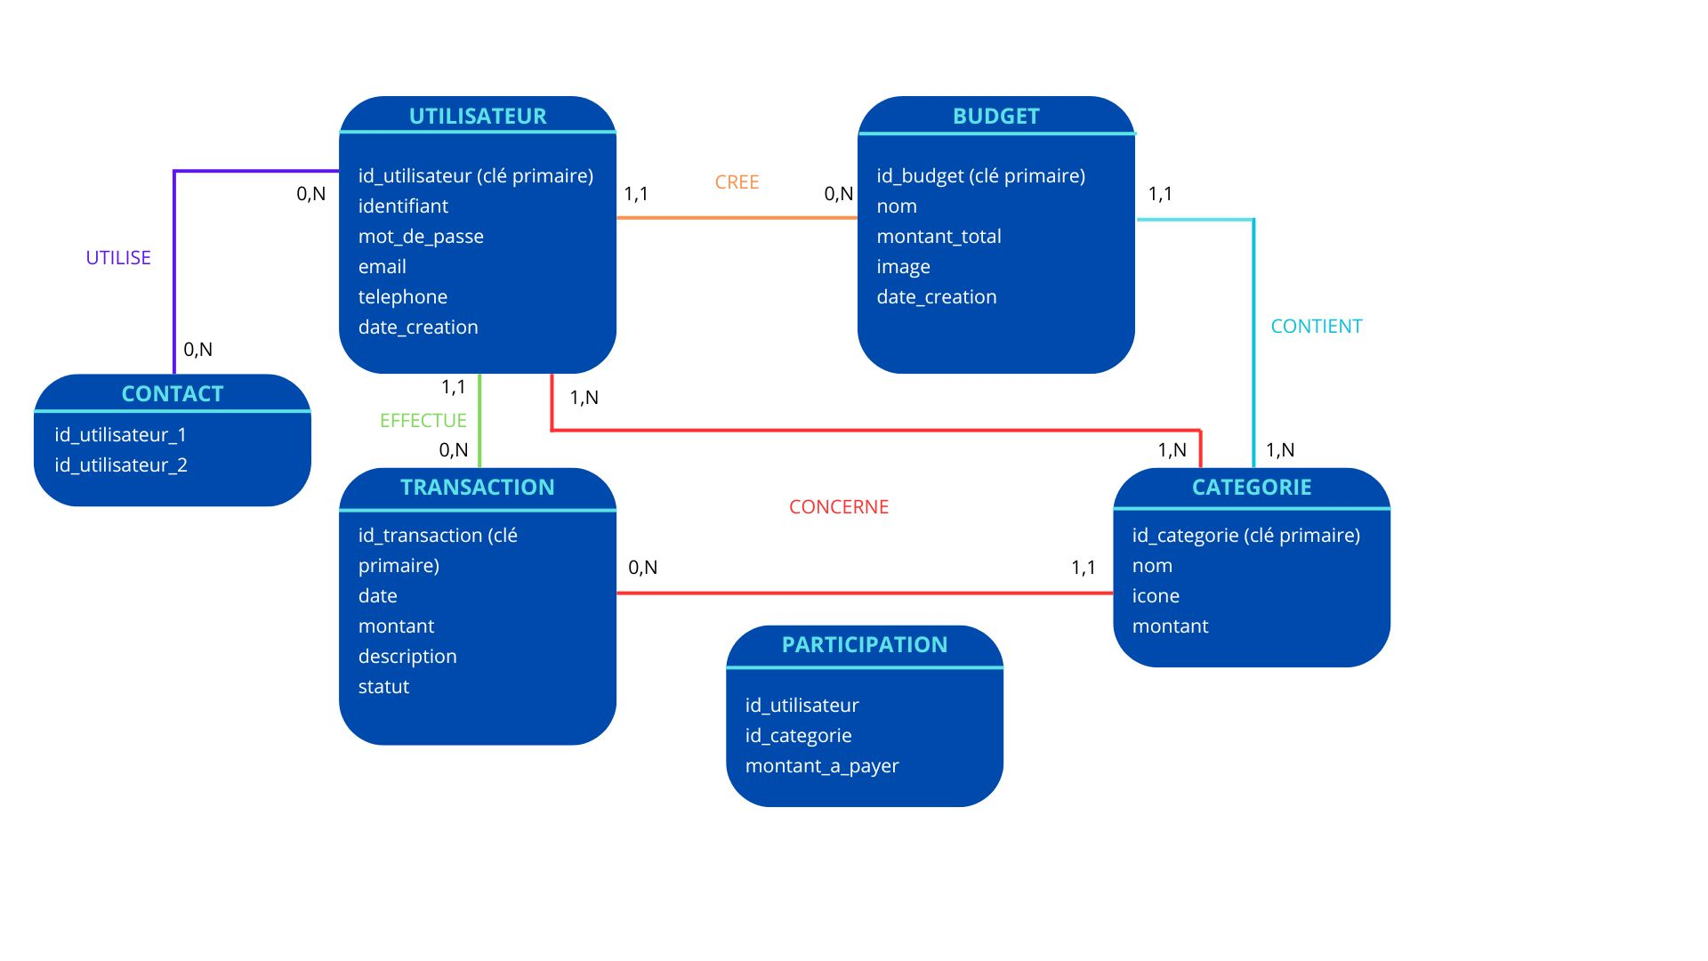

Veille technique
Description de Chart.js :
Chart.js est une bibliothèque JavaScript open-source, largement reconnue pour sa simplicité, sa flexibilité et sa puissance dans la création de graphiques interactifs et réactifs basés sur le langage HTML5. Conçue pour s'intégrer facilement dans des applications web modernes, Chart.js permet de visualiser des données de manière claire et esthétique grâce à des animations fluides et des options de personnalisation avancées.
Dotée d'une API intuitive, la bibliothèque prend en charge une large gamme de types de graphiques, tels que les graphiques en ligne, en barre, en radar, en secteurs (pie et doughnut), en aires, en bulles et en nuages de points. Chart.js offre également des fonctionnalités de personnalisation approfondies, incluant des étiquettes dynamiques, des légendes interactives, des échelles configurables et des événements utilisateur pour une expérience utilisateur optimisée.
Grâce à sa légèreté et à sa compatibilité avec la plupart des navigateurs modernes, Chart.js s'impose comme une solution idéale pour intégrer des visualisations de données performantes et accessibles dans des projets web. Sa documentation exhaustive et sa large communauté en font un choix privilégié pour les développeurs cherchant à allier simplicité d'intégration et qualité graphique.

Lien source : https://www.chartjs.org/docs/latest/getting-started/installation.html

Contraintes
Les contraintes du projet incluent l'utilisation des dernières versions des langages HTML, CSS, JavaScript, MySQL et PHP pour l'optimisation de la durabilité du site, une base de donnée relationnelle en InnoDB pour permettre la liaison entre les tables et un hébergement gratuit permettant la limitation du budget tout en conservant l'accessibilité en ligne.

Sécurité
Le site prévoit une sécurité optimisée par à une authentification JWT, un chiffrement de mot de passe avec BCRYPT, une protection contre les injections SQL grâce à la préparation des requêtes avant exécution, une protection XSS et CSRF pour un système de sessions sécurisées.

Organisation
Équipe
L'équipe se compose d'un Chef de projet, de Développeurs Frontend/Backend, d'un Designer UI/UX, et d'un Testeur QA.

Outils de travail collaboratif
Github :
Gestion de version distribuée optimale pour les équipes :
Le projet Splitz implique plusieurs développeurs frontend/backend travaillant simultanément. GitHub permet à chaque membre de l'équipe de travailler sur des branches séparées sans perturber le travail des autres, ce qui est essentiel pour un développement efficace.

Suivi des problèmes et gestion de projet intégrés :
Les fonctionnalités de suivi des problèmes de GitHub faciliteront la documentation des bugs et l'attribution des tâches entre les différents rôles.

Revue de code collaborative :
Les pull requests permettent des revues de code rigoureuses.

Documentation centralisée :
GitHub permet de maintenir une documentation technique complète via les wikis et les fichiers README, facilitant l'onboarding de nouveaux développeurs et la maintenance future du projet.

Figma :
Collaboration en temps réel pour le design :
Figma permet aux designers UI/UX et aux développeurs frontend de collaborer simultanément sur les maquettes, essentiel pour créer l'interface simple et épurée que nous recherchons.

Prototypage interactif :
Figma facilite la création de prototypes interactifs permettant de tester l'expérience utilisateur des fonctionnalités critiques comme la création de budgets, l'ajout de participants ou la visualisation des répartitions, avant même de commencer le développement,

Design system centralisé :
La création d'un design system garantira la cohérence visuelle à travers toutes les pages de l'application (connexion, profil, budgets, etc...), conformément à la charte graphique.

Responsive design facilité :
Les contraintes de mise en page de Figma permettent de concevoir efficacement pour le mobile et le desktop simultanément, répondant parfaitement à l'approche "mobile first" qui nous est essentiel.

Accessibilité intégrée :
Figma propose des outils pour vérifier le contraste des couleurs et autres aspects d'accessibilité, facilitant la conformité WCAG 2.1 AA.

Commentaires contextuels :
La possibilité d'ajouter des commentaires directement sur les éléments de design facilitera la communication entre les designers et les développeurs.

Budget
Temps total estimé: 16 à 22 semaines (~4 à 5 mois)
Basé sur des taux horaires standards:
De 40 000 à 60 000 € pour l’ensemble du projet

Répartition du budget:
Chef de projet: 10 000 à 15 000 €
Développeurs Frontend/Backend: 20 000 à 30 000 €
Designer UI/UX: 5 000 à 8 000 €
Testeur QA: 3 000 à 5 000 €

Retro-planning

